작품 요약서
- Basic Data
작품명 | S-Coat |  |  | 지원분야 | Hardware
개발인원 | 1 명 | 본인역할 | 개발 | 개발기간 | 2013.09  ~ 2013.12
개발환경 | Windows 7 64bit / android 4.1 Jelly Bean  64bit라는 말은 뺴도록 하자
개발언어 | C, Java, xml
개발툴 | AVR Studio 4, eclipse
작품소개  (요약) | 소리가 들리고 냄새가 느껴지는데 보이지가 않는다면 그것만큼 무섭고, 불편할 수는 없을 것입니다. 사람의 오감 중 가장 중요한 감각인 시각을 상실한 시각장애인들은 일반인들은 물론, 다른 장애인들이 겪는 장애보다 더 클 수 밖에 없습니다. 이러한 점에 착안하여 일상생활 속에서 시각장애인이 겪는 어려운 점을 해결하기 위하여 착용할 수 있는 웨어러블 컴퓨터 및 어플리케이션을 구현하였습니다.
작품내용 | 현재 우리나라에 등록된 시각장애인들의 수는 252,000명인데 이 분들의 대부분은 지팡이, 안내견의 도움을 받으며 생활하고 계십니다.’계십니다’높이는건 좋지말 이글을 보는사람들이 장애인보다 낮은 사람으로 생각 될수 있음’있습니다.’가 좋을듯 하지만 시각장애인이 일반적으로 사용하는 지팡이는 장애물 감지 기능만 있으며, 안내견은 개를 훈련시키기까지의 기간도 걸릴뿐더러 공급할 수 있는 수도 한정되어 있습니다. 게다가 안내견은 지속적인 관리가 필요한데 시각장애인이 그 일을 하기에는 에로사항이 있으며 안내견의 수명은 한정되어 있으므로 언제까지나 주인의 눈이 되어줄 수가 없습니다. 따라서 저는 이러한 문제점을 해결하고자 시각장애인이 편리하게 사용할 수 있고, 반영구적으로 사용할 수 있는 방법이 없을까 생각하다 시각장애인을 위한 웨어러블 컴퓨터 및 어플리케이션을 생각하게 되었습니다.  제가 개발한 작품인 S-Coat는 첫번째 기능으로 시각장애인은 앞이 보이지 않아 장애물이 있는 곳을 알지 못하므로 S-Coat 장갑의 손등부분 및 본체부분에 적외선 센서를 장착하여 장애물과의 거리를 감지하고 장애물이 가까이 있을 경우 장갑의 손등에 장착된 진동모터를 이용하여 진동을 발생시킴으로써 장애물을 감지 및 인식할 수 있습니다.  두번째 기능으로 S-Coat에 블루투스 모듈이 시각장애인의 스마트폰과 통신하여 시각장애인이 S-Coat에 달린 스위치를 누를 경우 S-Coat에 달린 부저가 울리게 되며, 시각장애인 스마트폰을 거쳐 보호자의 스마트폰으로 현재 시각장애인의 위치를 메시지로 보내고 그 메시지는 보호자 어플리케이션으로 전달되어 시각장애인의 위치를 보여주게 됩니다.  세번째 기능으로 장갑의 오른쪽 손바닥에 Camera모듈을 장착하여 시각장애인이 스위치를 이용하여 사진을 찍을 시 시각장애인의 스마트폰에서 영상처리를 통하여 TTS로 글을 읽을 수 있도록 하려 하였으나 아직은 구현하지 못하였습니다.  //구현하지 못하였습니다…. 이런 표현은 좋지 않은거 같아… 조금 힘들긴 하겠지만 구현하였다고 서류 적어놓고 면접때까지 완성 시킬수는 없을까 이기능?? 아니면 이 내용을 아예 빼버리고 면접 갔을 때 “서류를 작성하고 면접까지 남은 기간동안 더욱 기능추가를 카메라 모듈과 영상처리 기법 TTS기법 등을 이용하여서 글을 읽어주는 기능도 추가하던 중이었습니다” 뭐이런식으로 예기하면 듣는사람에 입장에서 더 와닿을거 같기도 하다  부가적인 기능으로 야간에 시각장애인의 원활한 통행을 위하여 S-Coat의 본체에 LED를 부착하였습니다.
개발내용  (본인 구현부분) | S-Coat의 MCU는 ATmega128을 사용하여 제작하였으며 적외선 센서로 받은 아날로그 거리값을 디지털로 변환하기 위하여 F포트 기능인 ADC컨버터를 사용하였습니다. 그리고 ADC 변환횟수를 조절하기 위하여 16bit Timer인 Timer1 Overflow 인터럽트를 사용하여 65536(Overflow) * 64(분주비) / 16MHz(클럭) * 1000 = 262ms 마다 거리값을 받아올 수 있도록 하였습니다. 스위치 입력을 받기 위해서 B포트를 입력포트로 설정하였습니다. 스위치의 입력은 총 3가지로 첫 번째 버튼을 누르면 Camera 데이터를 Bluetooth로 전송해주며, 두 번째 버튼을 누르면 “emergency” 메시지를 전송합니다. 세 번째 버튼을 누르면 “release” 메시지를 전송합니다. 시각장애인용 어플리케이션은 “emergency” 메시지를 받으면 설정되어 있는 보호자의 전화번호로 위도와 경도로 이루어진 문자메시지를 보내게 되며, 보호자용 어플리케이션은 Broadcast receiver를 이용하여 문자메시지를 읽어 파싱한 뒤 Google Map API를 이용하여 시각장애인의 위치와 자신의 위치를 마커를 통하여 보여주게 됩니다. Camera와 Bluetooth 모듈은 UART통신을 이용하여 MCU와 통신하는데 RS232C 통신규격을 이용하며 전송속도는 115200bps로 설정하였습니다.  시각장애인용 어플리케이션은 시작과 동시에 Bluetooth 권한을 요청하며 TTS(Text To Speech)를 이용해 say메소드를 이용하여 시각장애인에게 음성으로 안내합니다. 시각장애인의 메뉴버튼은 4가지가 있는데 지도는 Google Map APIv2의 GoogleMap 객체를 이용하여 현재 위치를 MyLocationListener 객체를 이용하여 나타내었습니다.  사진은 Bluetooth로부터 전송되는 byte형 buffer배열을 통하여 전송받아 Bitmap객체로 변환 후 ImageView로 변환시키는데 아직 구현하지 못하였습니다.  문자는 S-Coat의 Bluetooth로부터 “emergency”라는 위급신호를 받거나 화면의 HELP 버튼을 클릭하게 되면 보호자에게 위급문자메시지를 보내게 됩니다. 시각장애인이 이러한 기능을 알 수 있도록 문자버튼을 누를 시 TTS를 이용하여 자세히 설명하였습니다. 아래쪽에는 설정정보를 나타내주고 있는데 시각장애인 이름, 보호자 이름, 보호자 전화번호를 나타내고 있습니다. 이 정보는 Blinder폴더의 Protecter_info.txt파일로부터 읽어오게 되며 SMS설정버튼을 누를 경우 정보를 변경할 수 있습니다.  통신은 Bluetooth 통신을 위한 스레드를 설정하게 되는데 UUID(Unique ID)를 시리얼 포트용으로 바꾸고 run()을 이용하여 소켓연결에 관한 데이터를 처리하게 됩니다.  다음으로 보호자용 어플리케이션은 시각장애인으로부터 위급상황 메시지를 받을 시 Broadcast Receiver를 통하여 어플리케이션에서 메시지 수신을 감지하고 위치를 파싱 하여 시각장애인의 위치를 마커를 통하여 나타냄으로써 보호자가 신속하게 대처할 수 있도록 하였습니다.
기타 | 이 작품은 대표로 있는 창업동아리에서 제가 주도적으로 제작하였으며, 본 작품을 이용하여 매일경제에서 주최하는 대학생 스타트업 경진대회에서 장려상을 수상하였습니다. 여름방학에 참여한 캔위성 경진대회에서 AVR 프로그래밍을 맡은 것을 바탕으로 하여 이번에는 안드로이드에 중점을 두어 AVR과 연동되는 시스템을 제작해보았습니다.  S-Coat를 이용하여 시각장애인이 일상생활에서 겪는 어려운 점들을 해소할 수 있을 것이며, 특히 시각장애인이 위급한 상황이 닥쳤을 때 위급상황 알림을 통하여 보호자가 신속히 대처할 수 있을 것입니다.  향후 프로젝트 발전 계획으로, 사진 데이터를 읽어와 영상처리 또는 보호자에게 전송하여 TTS로 시각장애인에게 알려주는 프로그램으로 발전시킬 것입니다.

- System Architecture
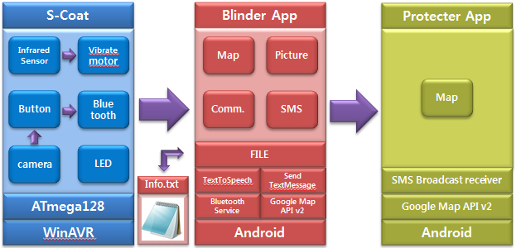

그림 1 – System Architecture
제가 개발한 시스템은 크게 하드웨어부분인 S-Coat, 시각장애인용 어플리케이션과 보호자용 어플리케이션으로 나눌 수 있습니다. 시각장애인의 손등과 가슴에 달린 적외선 센서는 장애물의 적외선 정보를 감지하여 장애물이 가까이 있을 경우 센서값이 증가하는데 일정값 이상 증가할 시 진동모터를 이용하여 진동시켜 장애물의 위치를 알 수 있게 합니다. 오른쪽 장갑에 달린 버튼은 상황에 맞게 누를 수 있는데 첫번째 버튼을 누를 시 UART0과 통신하는 카메라에게 사진촬영 신호를 전송하게 되고 카메라는 신호를 받아서 사진을 찍은 뒤 곧바로 Bluetooth에게 전송합니다. 두번째와 세번째 버튼을 누르면 위급메시지, 해제메시지를 각각 어플리케이션으로 보냅니다.
시각장애인용 어플리케이션은 네 가지 기능이 있는데 지도기능은 위치(위도, 경도)를 지도에 표시하고 음성으로 안내해주며 사진기능은 블루투스로부터 Byte 형태로 받은 사진데이터를 이미지 형태로 보여주게 할 예정입니다. 문자기능은 텍스트파일로부터 읽어온 데이터를 가지고 설정된 정보를 화면 및 음성으로 안내해주며, 보호자에게 문자를 전송하는 버튼이 있으며 S-Coat가 고장이 나거나 배터리가 떨어지는 등 문제가 발생한다면 버튼을 이용하여 위급메시지를 보낼 수 있습니다. 블루투스기능은 S-Coat로부터 받는 데이터를 나타낼 수 있습니다.
보호자용 어플리케이션은 Broadcast receiver를 이용하여 긴급메시지가 올 시 메시지 내용에 들어 있는 위도, 경도를 파싱하여 시각장애인의 위치와 나의 위치를 마커로 표현하여 보호자가 빠른 대처를 할 수 있습니다.
- Software/Hardware Architecture
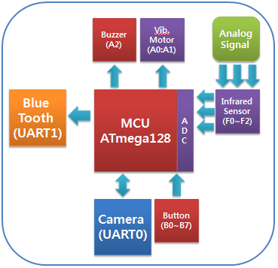 | F포트에 연결된 적외선 센서를 이용하여 장애물의 위치를 아날로그신호로 받게 되면 MCU에서는 이 신호를 ADC컨버터를 이용하여 순차 변환하게 됩니다. 만약 일정값 이상일 시 진동모터가 진동을 발생시킵니다. 버튼은 폴링(polling)방식으로 구현하였으며 각각의 버튼을 누르면 사진촬영, 위급메시지 보내기, 해제메시지 보내기를 실행합니다. 사진버튼을 누를 경우 byte(char)로 이루어진 1byte의 연속적인 데이터가 전달되며, 위급버튼을 누를 경우 부저가 울리고“emergency”메시지가 전달되며, 해제버튼을 누를 경우 부저가 꺼지고 “release” 메시지가 전달됩니다. 각각의 메시지는 Bluetooth(UART1)로 곧바로 전달되어 받은 데이터를 스마트폰으로 전송하게 하였습니다.
그림 2. Hardware Architecture

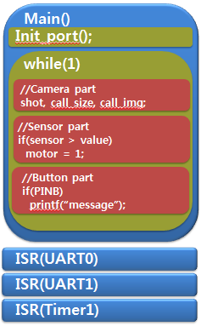 | AVR Program의 구조를 간단하게 살펴보면 Main문을 시작하면 Init_port에서 프로그램 시작하기 전에 필요한 포트, 인터럽트를 설정하게 됩니다. 다음 무한루프로 들어가게 되면 Camera part에서는 관련변수를 체크하여 사진촬영->사이즈->이미지로드 과정을 순차적으로 실행되도록 만들었습니다. Sensor part에서는 가져온 센서값을 비교 하는데 만약 설정값보다 크다면 진동이 발생하도록 설정하였습니다. Button part에서는 특정 버튼이 눌러져 있는지 확인하여 Bluetooth로 메시지를 보내게 됩니다. 인터럽트는 3가지가 있는데 UART0 카메라, UART1 Bluetooth, 16bit Timer Interrupt가 있습니다.
그림 3. Hardware Program

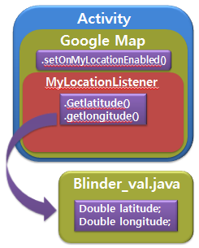 | 액티비티에 지도를 띄우기 위하여 Google Map을 사용하여 Fragment로 나타내게 하였습니다. 먼저 네트워크를 이용하여 위치를 가져오며 네트워크가 꺼져있을 경우 GPS를 사용하게 하였습니다. 그리고 시각장애인의 현재 위치에 점을 띄우게 하였으며, 음성안내를 통하여 위도, 경도를 안내함으로써 대략적인 위치를 알 수 있습니다. 위치가 바뀔 때마다 OnLocationChange 리스너가 작동되며 여기에서 받아온 위치정보는 문자메시지를 보내야 할 때 위도, 경도가 필요로 하므로 Blinder_val이라는 자바 클래스를 만들어 그 클래스의 필드인 latitude, longitude를 만들어 저장하게 됩니다.
그림 4. Software Architecture

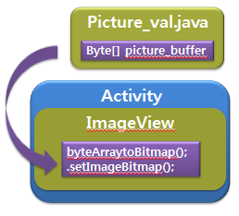 | 사진 버튼을 누르게 되면 Bluetooth로부터 받아온 사진 데이터를 저장해 둔 배열인 picture_buffer로부터 byteArraytoBitmap() 메서드를 호출하여 byte배열을 Bitmap으로 변환시킨 후에 setImageBitmap() 메서드를 호출함으로써 이미지배열 변환하게 됩니다. 하지만 현재는 picture_buff에 사진데이터가 저장되지 않아 사진출력이 되지 않습니다. 추후에 방법을 찾아 사진데이터를 출력하도록 하겠습니다.
그림 5. Software Architecture

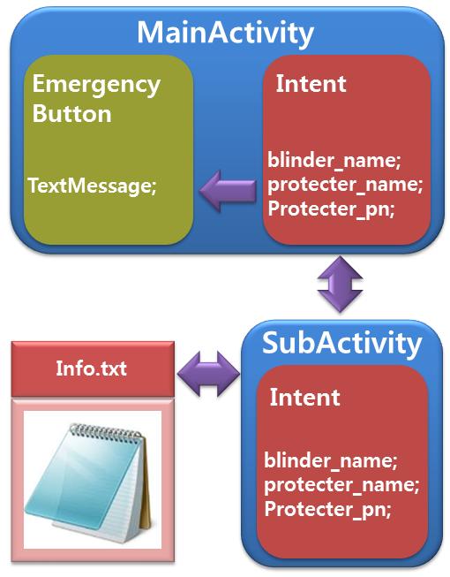 | 문자 버튼을 누르게 되면 현재 설정되어 있는 시각장애인 이름, 보호자 이름, 보호자 전화번호를 화면과 음성메시지로 안내받을 수 있으며, 아래쪽의 보호자 설정버튼을 누르면 인텐트를 이용하여 MainActivity에서 SubActivity를 호출하며, 보호자 정보를 재설정 할 수 있습니다. 보호자 정보는 지정된 경로에 텍스트 파일로 저장되어 어플리케이션을 종료한 뒤 다시 시작하더라도 설정된 정보가 지워지지 않도록 하였습니다. 위급상황 버튼은 S-Coat의 배터리가 떨어지거나 고장이 나는 등 신호를 보낼 수 없을 때 유용하게 사용할 수 있는데 버튼을 클릭하게 되면 S-Coat의 버튼을 누르는 것과 마찬가지로 긴급 문자메시지를 전송하게 됩니다.
그림 6. Software Architecture

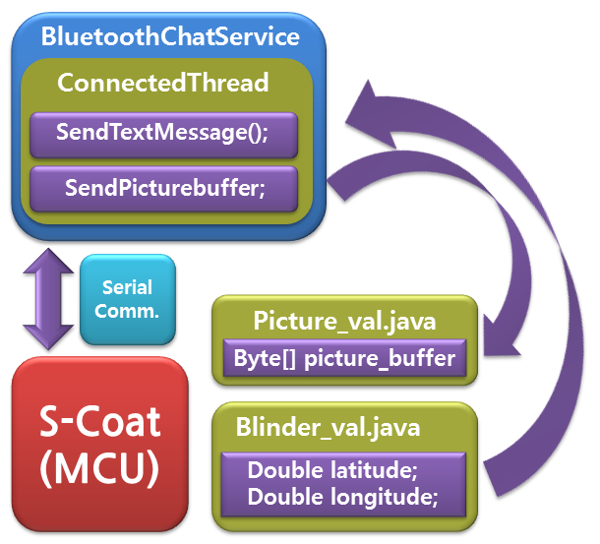 | 통신 버튼을 누르게 되면 스마트폰과 S-Coat간의 통신창이 나오게 되며 S-Coat로부터 받은 데이터를 보여주게 됩니다. BluetoothChatService는 ConnectedThread를 이용하여 S-Coat와 시리얼 통신하게 되며,  만약 받은 메시지가 보호자 문자메시지를 보내는 내용이라면 Blinder_val.java로부터 현재 위도, 경도를 받아오며, 사진데이터에 관한 내용이라면 Picture_val.java에 있는 buffer 데이터를 쓰게 됩니다. 사진데이터는 시작할 때, 끝날 때 일정한 데이터를 가지므로 이것을 이용하여 파싱합니다.
그림 7. Software Architecture

- Function Explanation
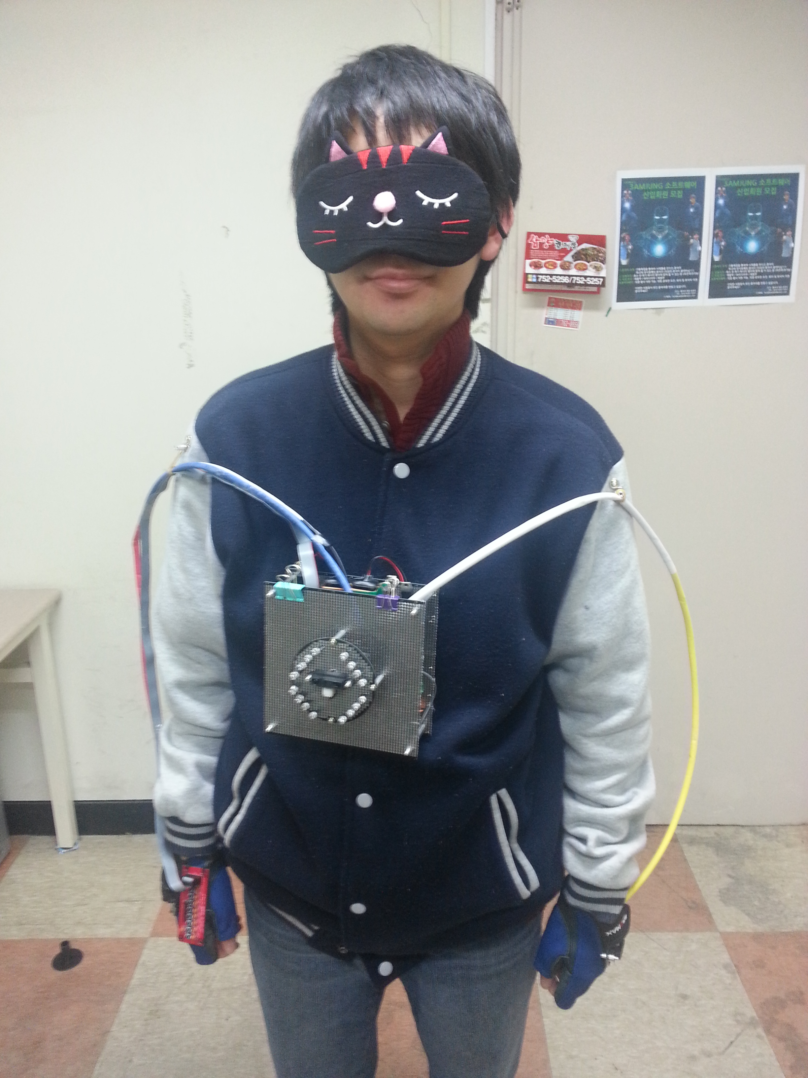 | 실제 착용 모습입니다. 시각장애인이 가장 쉽게 입을수 있는 방법을 생각하다 네오디움 자석을 S-Coat와 옷에 부착하여 근처에 갖다 대기만 해도 자력을 이용하여 착용하기 쉽게 제작하였습니다. 크기는 13cm x 13cm 이며, 향후 더욱 소형화 할 수 있을 것으로 생각됩니다. 양 손에 있는 Sensor와 Motor는 선을 길게 이어서 연결하였습니다. 오른손에는 Camera, Button 모듈이 장착되어 있으며, 가슴에는 적외선 센서와 LED를 중앙에 배치하였습니다.  // 본체와 장갑까지 저 선은 옷안으로 집어넣고 좀더 가까이서 찍은 사진이 좋을 듯듯누 봤을 때 불편해 보인다라는 생각이 들수 있을거 같은 사진임
그림 8. 착용 모습

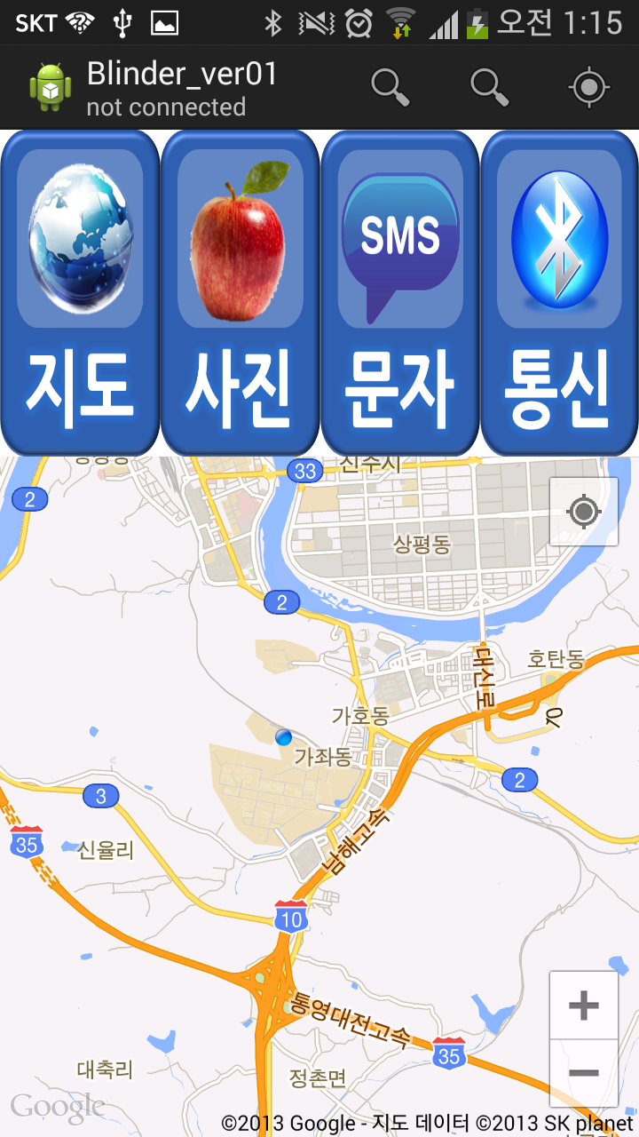 | 시각장애인용 어플리케이션 실행 모습입니다. 위쪽에 버튼을 배치하였는데 저 시력자인 시각장애인을 위하여 그림과 글씨를 크게 배치하여 터치하기 쉽도록 만들었습니다. 그리고 버튼을 터치 시, TTS를 이용하여 안내가 되므로 시각장애인이 어느 페이지를 터치하였는지 알 수 있습니다. 지도 화면을 터치하면 현재 시각장애인의 위치를 파란색 점으로 나타냅니다. GPS 혹은 Network(Wifi)에 연결되어 있어야 합니다.
그림 9. 지도 화면

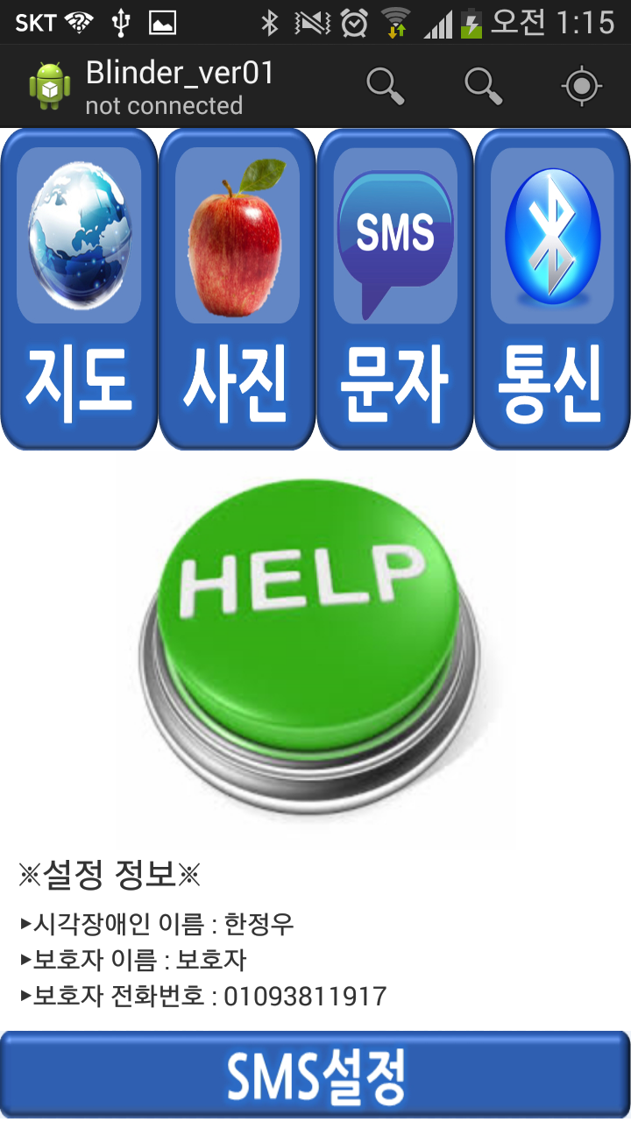 | 문자메시지 버튼을 터치하면 긴급메시지 전송버튼을 배치하였으며, 아래쪽에는 설정 되어있는 정보를 볼 수 있습니다. 설정정보는 음성으로도 알려주도록 하였습니다. 밑에 있는 SMS 설정 버튼을 클릭하면 설정을 변경할 수 있습니다.
그림 10.

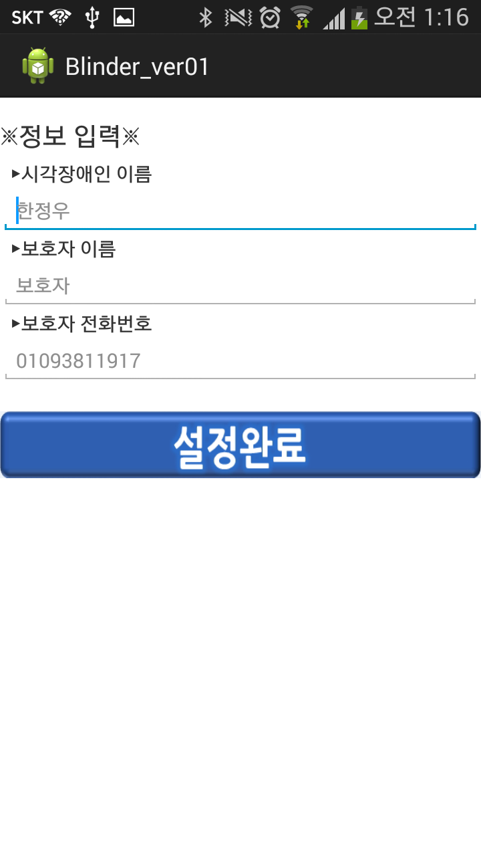 | SMS설정을 터치하였을 때의 화면입니다. 시각장애인 이름, 보호자 이름, 보호자 전화번호를 입력할 수 있으며 입력창에 힌트를 두어 입력양식을 알 수 있도록 하였습니다. 만약 잘못된 입력이 들어온다면 설정완료 버튼을 터치하더라도 토스트 메시지가 뜨며 재입력을 요구합니다.
그림 9. 문자메시지 설정화면

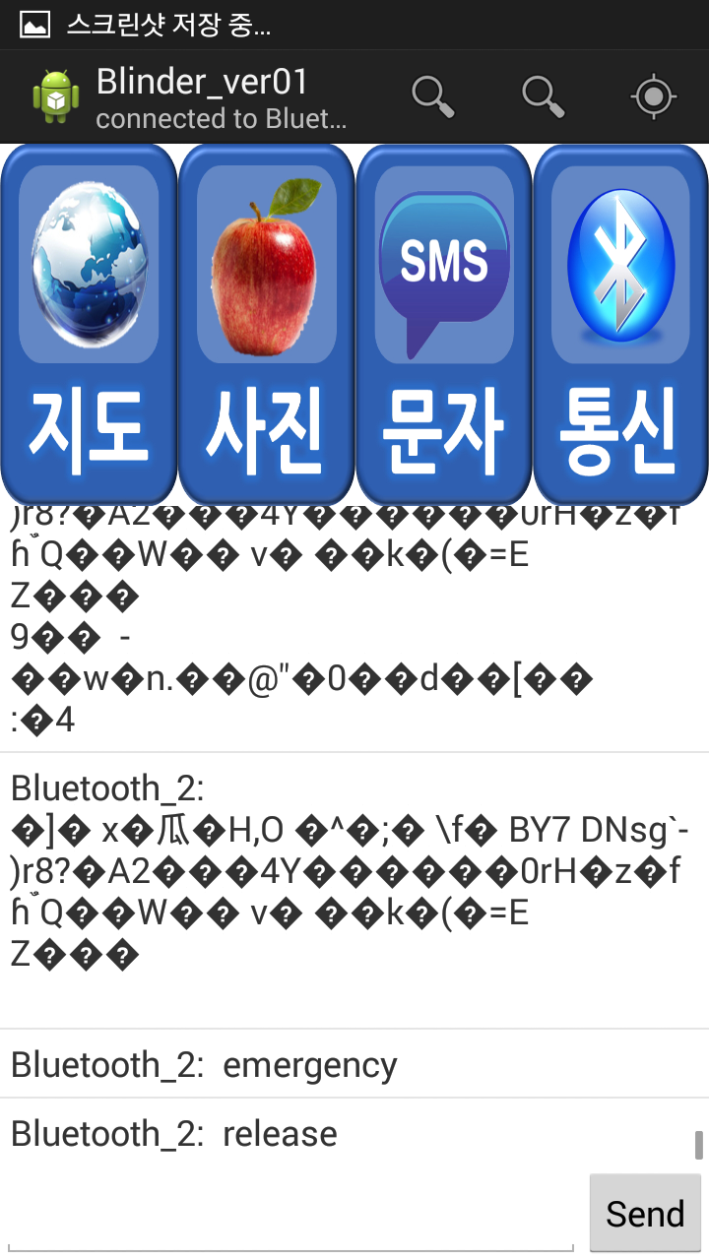 | 통신 버튼을 터치한 화면입니다. 가장 위쪽의 메시지는 사진데이터를 받을 때 나타나는 메시지이고, 밑의 메시지는 위급상황 메시지와 위급상황 해제 메시지입니다.  가운데 다깨진 글자들은 뭐징?
그림 10. 통신 화면

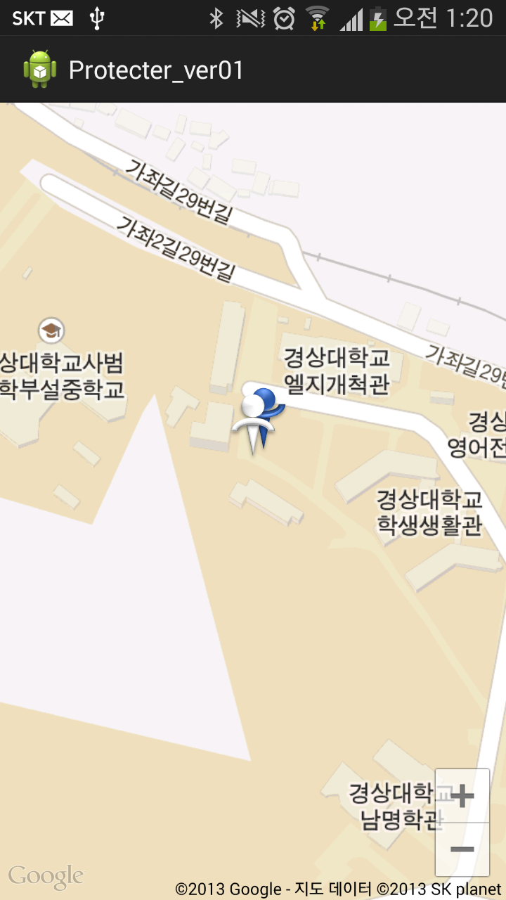 | 실제 S-Coat에서 버튼을 눌러 Bluetooth를 통하여 시각장애인 스마트폰으로 메시지를 전달한 뒤 문자메시지를 발송하고 보호자용 어플리케이션은 문자메시지를 파싱하여 처음문자가 “!”(느낌표) 이면 파싱을 시작하여 자신의 위치와 시각장애인의 위치를 보여주게 하였습니다. 파란색 마커가 보호자, 흰색 마커가 시각장애인 입니다. 하나의 기기에서 테스트하여 마커가 겹쳐있는 것을 보실 수 있습니다.
그림 10. 통신 화면

